软件工程期末大作业文档

项目 | 内容
项目名称 | 艾宾浩斯单词背诵学习系统
文档类型 | 软件工程课程设计报告
系统架构 | B/S 架构、前后端分离、MVC 分层架构
后端技术 | Java 17、Spring Boot 3.3.5、MyBatis-Plus、JWT、Redis、Knife4j
前端技术 | Vue 3、TypeScript、Vite、Element Plus、Pinia、Axios、ECharts
数据库 | MySQL 8.0
完成日期 | 2026 年 5 月 23 日

目录
1 引言 4
1.1 项目背景 4
1.2 研究目标与应用价值 4
1.3 文档范围与阅读对象 4
1.4 开发环境与技术背景 5
2 项目可行性分析 5
2.1 技术可行性 5
2.2 经济可行性 5
2.3 操作可行性 6
2.4 社会与合规可行性 6
2.5 可行性结论 6
3 系统需求分析 6
3.1 用户角色与业务边界 6
3.2 功能需求 6
3.3 非功能需求 7
3.4 用例图与活动图 7
3.5 业务规则 9
4 系统概要设计 9
4.1 总体架构 9
4.2 功能模块划分 9
4.3 模块间关系 10
5 系统详细设计 10
5.1 核心业务流程 10
5.2 关键类与职责 10
5.3 UML 类图与时序图 11
5.4 复习算法设计 12
6 数据库设计 12
6.1 设计原则 12
6.2 核心数据表 12
6.3 数据关联 12
7 系统核心实现 13
7.1 登录与注册实现 13
7.2 学习提交实现 15
7.3 复习间隔算法 17
7.4 页面实现说明 18
8 系统测试 18
8.1 测试目标 18
8.2 单元测试 19
8.3 集成测试 19
8.4 功能测试用例 19
登录 19
注册 19
权限 19
学习 20
词管理 20
打卡 20
统计 20
公告 20
日志 20
边界 21
兼容 21
8.5 测试结论 21
9 项目总结 21
9.1 项目开发总结 21
9.2 问题与优化方向 21
参考文献 22
致谢 22

1 引言

1.1 项目背景
英语词汇学习是语言学习中的基础环节，但传统背词方式普遍存在复习计划难维护、错词难归集、学习过程难量化等问题。学习者往往在短期记忆阶段能够记住单词，却因为缺少科学复习机制而快速遗忘。本系统以艾宾浩斯遗忘规律为基础，将新词学习、定时复习、错词强化、学习统计和打卡管理整合到同一平台，使学习过程从零散记忆转变为可追踪、可反馈、可持续优化的闭环。

1.2 研究目标与应用价值
本项目的目标是在课程设计范围内实现一个可实际运行的英语词汇学习系统，为用户提供清晰的学习路径和可视化的学习效果反馈。对于普通用户，系统能自动安排复习时间并记录薄弱词；对于管理员，系统能够统一维护词库、单词、公告和用户状态。项目同时覆盖需求分析、架构设计、数据库建模、权限控制和测试验证等软件工程关键环节，具有较强的课程实践价值。

1.3 文档范围与阅读对象
本文档记录系统从立项分析到测试总结的全过程，重点说明业务场景、技术路线、模块划分、数据设计和测试策略。阅读对象包括课程指导教师、项目评审人员、开发人员及后续维护人员。

1.4 开发环境与技术背景
项目拟采用 Windows 10/11、JDK 17、Node.js、Maven、MySQL 8.0、Redis 等环境完成开发与部署。后端采用 Spring Boot、MyBatis-Plus、JWT 与 BCrypt，前端采用 Vue 3、TypeScript、Vite 和 Element Plus。

2 项目可行性分析

2.1 技术可行性
本项目立项阶段可预判的主要技术任务包括用户认证、词库数据维护、复习计划计算、错词记录、学习统计及后台管理等模块，均属于常规 Web 信息系统开发范畴。现有课程所学开发知识、主流成熟开源框架可完全支撑上述功能开发，从基础技术储备层面具备可行性。
从技术风险层面分析，项目潜在难点主要体现在复习规则与学习记录的数据一致性问题上，整体不存在底层算法复杂度过高、技术壁垒过高等不可控风险。该类数据一致性问题属于中小型 Web 系统常见业务问题，行业内已有成熟处理模式，风险整体可控，不会对项目落地造成实质性阻碍。
项目拟选用的 Spring Boot、MyBatis-Plus、Vue3、Element Plus、MySQL、Redis 等技术均为经过大量项目验证的成熟稳定开源技术，生态完善、学习资料充足，适配中小型管理系统开发场景，技术选型不存在不可行性隐患。
系统业务场景不涉及第三方支付、实时通信、超高并发计算等复杂场景，核心功能集中于基础数据管理、权限控制与简单业务规则计算，开发难度适中，符合课程设计周期内的开发能力与时间要求。综合技术储备、技术成熟度、业务复杂度等多方面判断，本项目技术层面具备较高可实施性，可正常立项开展开发工作。

2.2 经济可行性
由于项目定位为课程设计系统，开发成本主要为时间成本和学习成本。不需要专用硬件设备；系统仅仅依赖付费云服务，数据库、后端框架、前端框架和建模工具均可使用免费版本。即使后续进行小范围部署，也可以先采用本地服务器或校园内网环境，因此经济投入较低。
本项目所使用的软件工具大多为免费或开源工具，开发和测试可在本地计算机完成，不需要额外购买服务器或商业授权。若后续用于班级内部练习或学习小组使用，也不需要额外维护高成本基础设施，因此经济成本较低。

2.3 操作可行性
系统面向学生学习场景设计，核心操作流程贴近实际使用习惯，用户只需完成注册、登录、选择词库、学习新词、提交熟悉度、查看统计等少量操作即可形成完整学习闭环。管理员端功能集中在后台维护与审计，界面和流程也较为清晰，因此操作门槛较低。

2.4 社会与合规可行性
系统主要处理学习类数据，不涉及金融、医疗、支付等敏感业务，且登录认证、权限控制和操作日志机制能够降低误操作和越权风险。项目内容适合课程设计和校园学习场景，具备良好的合规性。

2.5 可行性结论
综合分析，项目在技术、成本、操作和合规方面均具备实施条件，因此可以进入需求分析与系统设计阶段。

3 系统需求分析

3.1 用户角色与业务边界
普通用户的核心诉求是减少人工安排复习的负担，管理员的核心诉求是维护学习资源与平台秩序。两类角色共同构成系统边界，未纳入范围的内容包括在线支付、社交排名、移动端原生应用和第三方登录。
系统定义两类角色：普通用户和管理员。普通用户主要进行词汇学习、复习、打卡和统计查看；管理员主要负责资源维护、用户管理、公告发布和日志审计。通过角色划分，系统把学习行为和管理行为分离，减少权限混淆。

3.2 功能需求
普通用户功能可进一步分为学习准备、学习执行、学习反馈和学习复盘四组。学习准备包括注册登录、选择词库和设置目标；学习执行包括开始新词和完成复习；学习反馈包括提交熟悉度和错词归集；学习复盘包括查看统计、日程和打卡情况。这样的划分便于后续概要设计阶段进行模块拆分。
管理员功能可进一步分为资源维护、用户维护、信息发布和审计追踪四组。资源维护包含词库与单词管理，用户维护包含用户状态控制，信息发布包含公告管理，审计追踪包含操作日志查看。管理员功能的目的不是参与用户个人学习，而是保证平台基础数据正确、运行过程可追溯。
普通用户需要的功能包括注册登录、浏览词库、开始新词、获取今日复习任务、提交熟悉度、查看错词本、设置学习目标、进行打卡和查看学习统计。管理员需要的功能包括用户状态管理、词库管理、单词管理、公告管理和操作日志查看。

3.3 非功能需求
安全性需求要求系统至少具备身份认证、角色校验和敏感数据保护能力。可维护性需求要求前后端职责分离、接口命名清晰、数据表语义明确。易用性需求要求学习流程清晰，用户能够在较短时间内理解“今日任务、开始新词、提交熟悉度、查看错词”的操作关系。
系统应具备较好的响应速度、权限安全性、数据一致性和可维护性。页面交互需保持简洁直观，核心功能在 3 步内可完成；所有请求需经过身份校验和角色判断；学习提交、错词更新和学习统计等联动操作需保证事务一致性。

3.4 用例图与活动图
图3-1 系统用例图
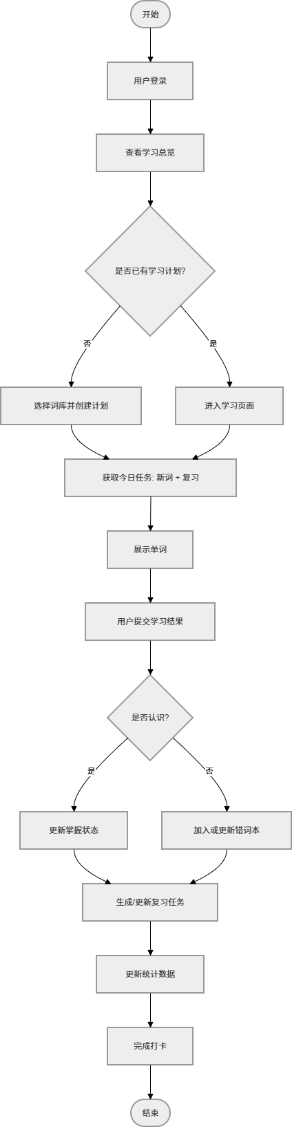
图3-2 用户学习活动图

3.5 业务规则
系统规则包括：未登录不能访问业务页面；普通用户不能访问后台管理页面；提交熟悉度后系统自动调整复习阶段；不认识和模糊单词会自动累加到错词本；学习记录按用户和日期汇总。

4 系统概要设计

4.1 总体架构
概要设计阶段关注的是系统整体组织方式，而不是具体方法如何编写。因此本节只说明前端、后端、数据库和缓存之间的职责分配。前端负责交互入口，后端负责业务服务，数据库负责持久化，缓存用于辅助会话控制。具体接口、类和算法放到详细设计与实现章节中说明，以保持设计层次清晰。
系统采用前后端分离架构与 MVC 分层设计。前端负责页面展示、表单交互和路由控制；后端负责身份认证、权限控制、业务处理和数据持久化；数据库负责长期存储业务数据。这样的架构有利于后续独立优化前端页面或后端算法，而不会互相影响。
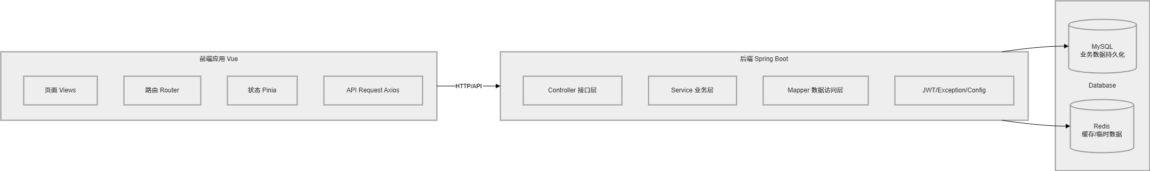
图4-1 系统组件图

图4-2 系统部署图

4.2 功能模块划分
账号权限模块承担身份入口职责；词库单词模块承担学习资源职责；学习复习模块承担核心业务职责；错词管理模块承担薄弱词沉淀职责；统计打卡模块承担学习结果反馈职责；后台审计模块承担系统维护职责。概要设计只描述模块职责和调用方向，不展开字段级和方法级细节。
从宏观层面看，系统可划分为账号权限、词库单词、学习复习、错词管理、统计打卡和后台审计等模块。模块划分只描述功能职责和数据流关系，不展开类和方法级实现。
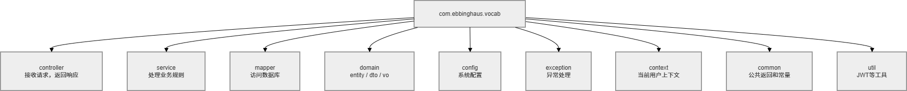
图4-3 系统包图

4.3 模块间关系
模块关系遵循从用户入口到学习闭环的顺序：账号权限模块验证身份，词库单词模块提供资源，学习复习模块产生任务并接收反馈，错词管理和统计打卡模块沉淀结果，后台审计模块从管理视角维护平台。该关系为后续详细设计中的类图和时序图提供依据。
用户先通过账号权限模块登录，再进入词库单词模块选择学习范围，随后在学习复习模块完成新词和复习任务。学习结果会同步流向错词管理和统计打卡模块，管理员则通过后台审计模块维护资源和查看系统运行情况。

5 系统详细设计

5.1 核心业务流程
详细设计阶段开始关注业务过程的执行细节。以学习提交为例，系统需要先确认当前用户身份，再校验单词是否存在，然后读取或创建复习计划，之后根据熟悉度计算阶段变化，最后同步更新错词和学习记录。
学习流程的核心是“选词库—学新词—做复习—提交结果—系统计算下一次复习”。用户每次提交熟悉度后，系统根据当前阶段和熟悉度计算新阶段，并据此更新下次复习时间。若熟悉度较低，则单词会进入错词本。

5.2 关键类与职责
详细设计中对类职责的划分应服务于低耦合目标。控制类负责请求入口，服务类负责业务规则，拦截器负责权限校验，实体类负责数据库映射，DTO 负责接收请求参数，VO 负责返回页面需要的数据。通过这些对象分工，可以避免一个类同时承担页面、业务和数据库三类职责。
后端核心类包括 AuthController、AuthService、StudyController、StudyService、ReviewScheduleService、JwtAuthInterceptor 和 AdminAuthInterceptor。Controller 负责接收请求，Service 负责业务计算，Interceptor 负责权限校验，VO/DTO 负责数据传输，Mapper 负责数据库操作。

5.3 UML 类图与时序图
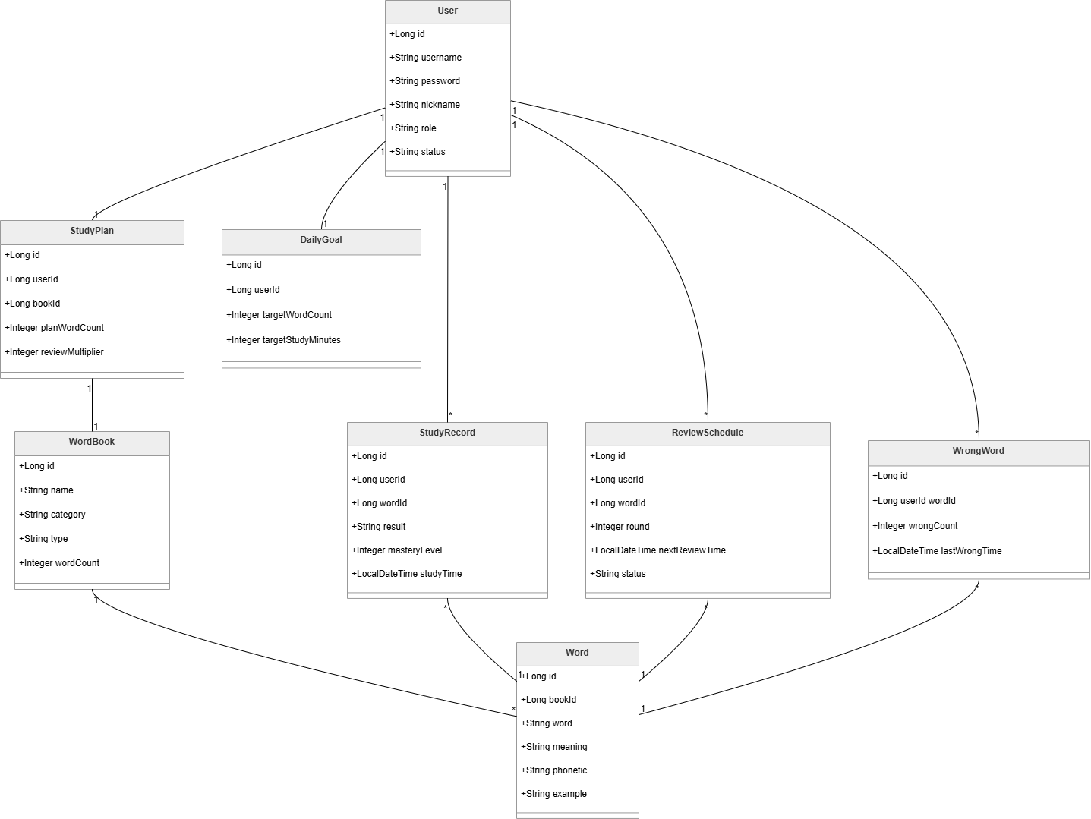
图5-1 系统类图
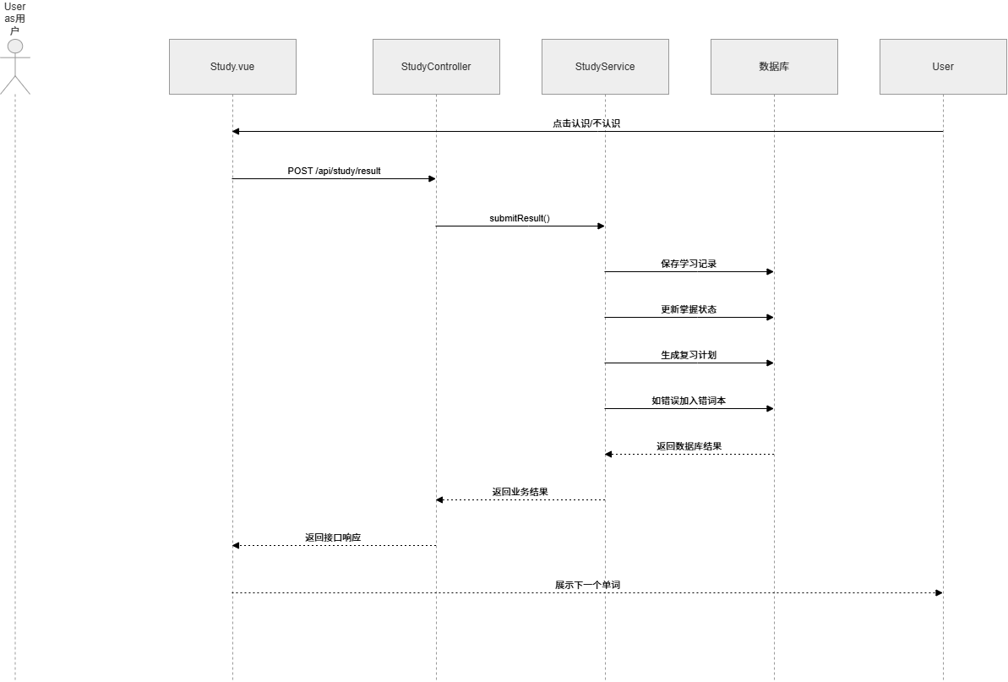
图5-2 提交学习结果时序图

5.4 复习算法设计
复习算法的设计目标是简单、可解释、可调整。简单是指用户只需提交有限的熟悉度选项；可解释是指阶段变化规则能够用“不认识归零、模糊回退、认识前进”说明；可调整是指复习间隔不依赖固定文字描述，后续可根据课程要求或学习效果进行修改。
复习算法采用阶段化策略：不认识时阶段重置，模糊时阶段回退，认识时阶段前进；达到最高阶段后标记为掌握。复习间隔以配置项形式存储，便于后续根据教学需要调整。该设计简洁清晰，适合作为课程设计中的艾宾浩斯实现方案。

6 数据库设计

6.1 设计原则
数据库设计阶段需要从需求出发，而不是从代码出发。根据需求分析可知，系统至少需要保存用户、词库、单词、复习计划、错词、学习记录、目标、打卡、公告和日志等数据。每张表对应一个相对独立的业务实体，避免把所有数据堆放在一张大表中，从而提升可维护性。
数据库设计遵循实体清晰、关系明确、约束合理和易扩展的原则。核心表使用主键、自增、唯一约束、逻辑删除和索引设计来保证数据一致性和查询效率。

6.2 核心数据表
表名 | 主要用途 | 关键约束
sys_user | 存储用户账号和学习统计 | username 唯一，role/status 控制权限和状态
word_book | 存储公共/私人词库信息 | name+type+user_id 唯一
word | 存储单词基础信息 | book_id、spelling 索引
review_plan | 存储复习计划 | user_id+word_id 唯一
wrong_word | 存储错词和薄弱词 | user_id+word_id 唯一
study_record | 存储每日学习统计 | user_id+study_date 唯一
daily_goal | 存储每日目标 | user_id 唯一
checkin_record | 存储打卡记录 | user_id+checkin_date 唯一
announcement | 存储公告信息 | type、status 索引
operation_log | 存储操作日志 | user_id、create_time 索引

6.3 数据关联
数据关联设计强调逻辑一致性。用户是学习记录的归属主体，词库是单词集合的组织主体，单词是复习计划和错词记录的基础对象。通过 user_id、book_id 和 word_id 三类关键字段，可以清晰表达学习者、学习资源和学习过程之间的关系。
user_id 是学习数据的归属主线，book_id 连接词库与单词，word_id 连接复习计划和错词记录。虽然没有强制依赖数据库外键，但通过业务层约束和唯一索引可以保持逻辑一致性，也方便导入词库和清理测试数据。
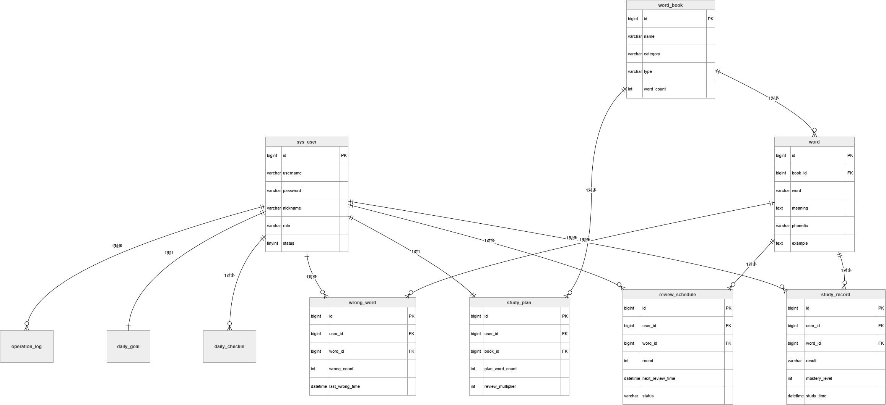
图6-1 系统 E-R 图

7 系统核心实现

7.1 登录与注册实现
实现章节展示的是编码完成后的关键成果，因为本章处于实现阶段，目的是证明设计方案已经落地。登录注册实现重点体现参数校验、密码加密、Token 生成和返回对象封装。
图7-1 登录与注册控制器核心代码
import org.springframework.web.bind.annotation.RequestMapping;
import org.springframework.web.bind.annotation.RestController;

@RestController
@RequestMapping("/auth")
@RequiredArgsConstructor
public class AuthController {

private final AuthService authService;

@PostMapping("/register")
public ApiResult<UserInfoVO> register(@Valid @RequestBody RegisterRequest request) {
return ApiResult.success(authService.register(request));
}

@PostMapping("/login")
public ApiResult<LoginVO> login(@Valid @RequestBody LoginRequest request) {
return ApiResult.success(authService.login(request));
}

@PostMapping("/logout")
public ApiResult<Void> logout() {
authService.logout(LoginUserContext.getUserId());
return ApiResult.success();
}

AuthController 负责暴露注册、登录、退出和当前用户信息接口；AuthService 在注册时检查用户名是否重复，在登录时校验 BCrypt 密码并生成 JWT。该设计保证了控制层和业务层职责分离。
图7-2 登录业务核心代码
@RequiredArgsConstructor
public class AuthService {

private static final String LOGIN_TOKEN_KEY_PREFIX = "login:token:";

private final UserMapper userMapper;
private final PasswordEncoder passwordEncoder;
private final JwtUtil jwtUtil;
private final StringRedisTemplate stringRedisTemplate;

public UserInfoVO register(RegisterRequest request) {
Long count = userMapper.selectCount(new LambdaQueryWrapper<User>()
.eq(User::getUsername, request.getUsername())
.eq(User::getDeleted, 0));
if (count > 0) {
throw new IllegalArgumentException("用户名已存在");
}

User user = new User();
user.setUsername(request.getUsername());
user.setPassword(passwordEncoder.encode(request.getPassword()));
user.setNickname(StringUtils.hasText(request.getNickname()) ? request.getNickname() : request.getUsername());
user.setEmail(request.getEmail());
user.setRole("USER");
user.setStatus(1);
user.setTotalWords(0);
user.setMasteredWords(0);
user.setContinuousCheckinDays(0);
user.setCreateTime(LocalDateTime.now());
user.setUpdateTime(LocalDateTime.now());
user.setDeleted(0);
userMapper.insert(user);
return UserInfoVO.from(user);
}

public LoginVO login(LoginRequest request) {
User user = userMapper.selectOne(new LambdaQueryWrapper<User>()
.eq(User::getUsername, request.getUsername())
.eq(User::getDeleted, 0)
.last("LIMIT 1"));
if (user == null || !passwordEncoder.matches(request.getPassword(), user.getPassword())) {
throw new IllegalArgumentException("用户名或密码错误");
}
if (Integer.valueOf(0).equals(user.getStatus())) {
throw new IllegalArgumentException("账号已被封禁，请联系管理员");
}

String token = jwtUtil.generateToken(user.getId(), user.getUsername());
cacheLoginToken(user.getId(), token);

return LoginVO.builder()
.token(token)
.tokenType("Bearer")
.expiresIn(jwtUtil.getExpiration() / 1000)
.user(UserInfoVO.from(user))
.build();

7.2 学习提交实现
学习提交实现对应详细设计中的核心业务流程。该部分的价值在于说明设计如何转化为可执行代码：复习阶段由服务层计算，错词由业务规则触发，学习记录按日期累计，多表更新由事务保障。通过该实现，系统完成了从“背单词页面”到“学习闭环系统”的关键转变。
图7-3 学习提交核心代码
.map(ReviewPlan::getWordId)
.toList();
LambdaQueryWrapper<Word> queryWrapper = new LambdaQueryWrapper<Word>()
.eq(Word::getBookId, bookId)
.eq(Word::getStatus, 1)
.eq(Word::getDeleted, 0)
.orderByAsc(Word::getId)
.last("LIMIT " + taskLimit);
if (!learnedWordIds.isEmpty()) {
queryWrapper.notIn(Word::getId, learnedWordIds);
}
List<Word> words = wordMapper.selectList(queryWrapper);
LocalDateTime now = LocalDateTime.now();
return words.stream().map(word -> {
ReviewPlan plan = new ReviewPlan();
plan.setUserId(userId);
plan.setWordId(word.getId());
plan.setStage(0);
plan.setStatus(0);
plan.setFamiliarity(1);
plan.setNextReviewTime(now.plusMinutes(5));
plan.setLastReviewTime(now);
plan.setCreateTime(now);
plan.setUpdateTime(now);
plan.setDeleted(0);
reviewPlanMapper.insert(plan);
return StudyWordVO.of(word, plan);
}).toList();
}

@Transactional(rollbackFor = Exception.class)
public StudySubmitVO submit(StudySubmitRequest request) {
Long userId = currentUserId();
Word word = wordMapper.selectById(request.getWordId());
if (word == null || Integer.valueOf(1).equals(word.getDeleted())) {
throw new IllegalArgumentException("单词不存在");
}
ReviewPlan plan = reviewPlanMapper.selectOne(new LambdaQueryWrapper<ReviewPlan>()
.eq(ReviewPlan::getUserId, userId)
.eq(ReviewPlan::getWordId, request.getWordId())
.eq(ReviewPlan::getDeleted, 0)
.last("LIMIT 1"));
boolean newPlan = plan == null;
if (newPlan) {
plan = new ReviewPlan();
plan.setUserId(userId);
plan.setWordId(request.getWordId());
plan.setStage(0);
plan.setStatus(0);
plan.setCreateTime(LocalDateTime.now());
plan.setDeleted(0);
}

Integer nextStage = reviewScheduleService.calculateNextStage(plan.getStage(), request.getFamiliarity());
boolean mastered = reviewScheduleService.isMastered(nextStage, request.getFamiliarity());
LocalDateTime now = LocalDateTime.now();
LocalDateTime nextReviewTime = mastered ? null : reviewScheduleService.calculateNextReviewTime(plan.getStage(), request.getFamiliarity());
plan.setStage(nextStage);
plan.setFamiliarity(request.getFamiliarity());
plan.setStatus(mastered ? 1 : 0);
plan.setLastReviewTime(now);
plan.setNextReviewTime(nextReviewTime);
plan.setUpdateTime(now);
if (plan.getId() == null) {
reviewPlanMapper.insert(plan);
} else {
reviewPlanMapper.updateById(plan);
}

if (request.getFamiliarity() <= 2) {
collectWrongWord(userId, request.getWordId());
}
recordStudy(userId, request.getFamiliarity(), mastered, request.getDuration(), newPlan);

return StudySubmitVO.builder()
.wordId(request.getWordId())
.stage(plan.getStage())
.status(plan.getStatus())
.mastered(mastered)
.nextReviewTime(nextReviewTime)
.build();
}

private void collectWrongWord(Long userId, Long wordId) {
WrongWord wrongWord = wrongWordMapper.selectOne(new LambdaQueryWrapper<WrongWord>()
.eq(WrongWord::getUserId, userId)
.eq(WrongWord::getWordId, wordId)
.eq(WrongWord::getDeleted, 0)
.last("LIMIT 1"));
LocalDateTime now = LocalDateTime.now();
if (wrongWord == null) {
wrongWord = new WrongWord();
wrongWord.setUserId(userId);
wrongWord.setWordId(wordId);
wrongWord.setWrongCount(1);
wrongWord.setStatus(1);
wrongWord.setCreateTime(now);
wrongWord.setUpdateTime(now);
wrongWord.setDeleted(0);
wrongWordMapper.insert(wrongWord);
return;
}
wrongWord.setWrongCount(wrongWord.getWrongCount() + 1);
wrongWord.setStatus(1);
wrongWord.setUpdateTime(now);
wrongWordMapper.updateById(wrongWord);
}

private void recordStudy(Long userId, Integer familiarity, boolean mastered, Integer duration, boolean newWord) {
LocalDate today = LocalDate.now();
StudyRecord record = studyRecordMapper.selectOne(new LambdaQueryWrapper<StudyRecord>()
StudyService.submit 是系统中最重要的业务方法之一，它负责校验单词、更新复习计划、计算下一阶段、写入错词和更新学习记录。通过事务控制，多个表的数据变化可以保持一致。

7.3 复习间隔算法
图7-4 艾宾浩斯复习间隔算法

import org.springframework.beans.factory.annotation.Value;
import org.springframework.stereotype.Service;

import java.time.LocalDateTime;
import java.util.Arrays;
import java.util.List;

@Service
public class ReviewScheduleService {

private final List<Integer> intervalMinutes;

public ReviewScheduleService(@Value("${app.review.intervals-minutes}") String intervals) {
this.intervalMinutes = Arrays.stream(intervals.split(","))
.map(String::trim)
.map(Integer::parseInt)
.toList();
}

public LocalDateTime calculateNextReviewTime(Integer currentStage, Integer familiarity) {
int nextStage = calculateNextStage(currentStage, familiarity);
int interval = intervalMinutes.get(Math.min(nextStage, intervalMinutes.size() - 1));
return LocalDateTime.now().plusMinutes(interval);
}

public Integer calculateNextStage(Integer currentStage, Integer familiarity) {
int stage = currentStage == null ? 0 : currentStage;
if (familiarity == null || familiarity <= 1) {
return 0;
}
if (familiarity == 2) {
return Math.max(0, stage - 1);
}
return Math.min(stage + 1, intervalMinutes.size() - 1);
}

public boolean isMastered(Integer stage, Integer familiarity) {
return familiarity != null && familiarity >= 3 && stage != null && stage >= intervalMinutes.size() - 1;
复习间隔在配置中以分钟数组形式定义，可根据需要调整。该实现比写死在代码中的常量更灵活，也更便于课程演示和后续优化。

7.4 页面实现说明
前端页面按功能分区布局，用户端强调学习路径，管理员端强调管理效率。学习总览、词库中心、艾宾浩斯背诵、错词本、打卡日程和学习统计构成普通用户的主要界面。

8 系统测试

8.1 测试目标
测试阶段的目标不是重新设计系统，而是验证前面需求、设计和实现是否一致。测试用例应覆盖正常场景、异常场景、权限场景和边界场景，尤其要检查核心业务是否满足需求分析中提出的角色边界和学习闭环。
测试目标是验证系统在正常场景、异常场景和边界场景下都能保持正确行为，尤其要验证登录鉴权、学习提交、错词处理、统计更新和后台权限控制。

8.2 单元测试
单元测试重点验证不依赖页面的最小逻辑，例如复习阶段计算、掌握状态判断、密码匹配和参数合法性判断。若这些基础逻辑错误，即使页面能够正常打开，系统也无法保证学习结果正确。因此单元测试是后续集成测试和功能测试的基础。
单元测试主要覆盖复习阶段计算、掌握判断、密码匹配、参数校验等基础逻辑，确保核心方法在不同输入条件下返回预期结果。

8.3 集成测试
集成测试关注多个层次之间的协作关系。以学习提交接口为例，前端传入参数后，控制层需要接收 DTO，服务层需要执行业务规则，持久层需要更新数据库，最终返回对象需要被前端正确展示。任何一层出现字段不一致或状态更新不完整，都会导致集成测试失败。
集成测试通过接口调用验证前端、控制层、业务层和数据库之间的数据传递是否正确。例如登录接口需返回 Token，学习提交接口需同步更新复习计划、错词和学习记录。

8.4 功能测试用例

登录
编号 | 模块 | 测试场景 | 操作步骤 | 预期结果
TC-01 | 登录 | 正确账号密码登录 | 输入合法用户名和密码并提交 | 返回成功，跳转学习总览
TC-02 | 登录 | 错误密码登录 | 输入正确用户名和错误密码 | 提示用户名或密码错误

注册
TC-03 | 注册 | 重复用户名注册 | 使用已存在用户名注册 | 提示用户名已存在
TC-04 | 注册 | 用户名为空 | 提交空用户名注册表单 | 提示用户名不能为空
TC-05 | 注册 | 密码长度不足 | 提交过短密码 | 参数校验失败

权限
TC-06 | 权限 | 未登录访问业务页 | 直接访问 /dashboard | 跳转登录页
TC-07 | 权限 | 普通用户访问后台页 | 普通用户访问 /manage/users | 跳转学习总览或返回 403
TC-08 | 权限 | Token 为空访问接口 | 不携带 Authorization | 返回未授权
TC-09 | 权限 | Token 非法访问接口 | 请求学习接口携带伪造 Token 请求接口 | 返回未授权

学习
TC-10 | 学习 | 开始新词 | 选择词库并点击开始新词 | 返回单词列表并创建复习计划
TC-11 | 学习 | 提交认识 | 选择“认识”后提交 | 阶段前进，返回下次复习时间或掌握状态
TC-12 | 学习 | 提交不认识 | 选择“不认识”后提交 | 阶段重置并加入错词本
TC-13 | 学习 | 提交模糊 | 选择“模糊”后提交 | 阶段回退并保持待复习

词管理
TC-14 | 错词 | 查看错词本 | 进入错词页面 | 显示错词及错误次数
TC-15 | 词库 | 管理员新增词库 | 填写词库名称、分类和描述 | 词库保存成功
TC-16 | 单词 | 管理员新增单词 | 填写单词、释义、词性和难度 | 单词保存成功
TC-17 | 词库 | 浏览公共词库 | 进入词库中心页面 | 展示词库列表和分类

打卡
TC-18 | 打卡 | 完成每日打卡 | 填写时长和备注提交 | 生成当天打卡记录

统计
TC-19 | 统计 | 查看学习趋势 | 进入统计页面 | 图表正常渲染

公告
TC-20 | 公告 | 查看公告 | 普通用户进入公告相关页面 | 显示已发布公告
TC-21 | 公告 | 管理员发布公告 | 新增公告并设置发布状态 | 普通用户可查看该公告

日志
TC-22 | 日志 | 后台操作留痕 | 管理员执行修改操作 | 生成操作日志

边界
TC-23 | 边界 | limit 为负数 | 开始新词时传负数 | 使用默认数量
TC-24 | 边界 | 单词不存在 | 提交不存在的 wordId | 提示单词不存在
TC-25 | 边界 | 重复提交错词 | 同一词多次不认识提交 | wrong_count 累加不重复插入

兼容
TC-26 | 兼容 | Chrome/Edge 浏览器访问 | 分别使用两种浏览器访问 | 页面显示和功能正常

8.5 测试结论
从测试覆盖情况看，测试用例已经覆盖用户进入系统、学习过程推进、错词生成、统计反馈、管理员维护和异常边界处理等核心路径。测试结论只评价系统是否满足需求，不再引入新的设计内容，以保持测试阶段的文档边界。
测试表明，系统核心功能可在正常场景下稳定运行，在异常输入、边界输入和权限控制场景下也能给出合理反馈。学习提交、错词归集和学习统计等联动功能在事务控制下保持一致，满足课程设计验收要求。

9 项目总结

9.1 项目开发总结
经过重新梳理后，文档各阶段的时序更加清晰：可行性分析只论证立项前条件，需求分析只描述用户目标和系统边界，概要设计只说明系统架构和模块，详细设计再描述类、流程和算法，实现章节展示代码落地，测试章节验证结果。这样的组织方式更符合软件工程过程模型。
本项目按照软件工程流程完成了从需求到测试的全过程，形成了较完整的课程设计成果。通过该项目，可以系统掌握分层架构、权限控制、数据库建模和事务设计等核心知识。

9.2 问题与优化方向
后续可继续扩展个性化复习算法、移动端适配、拼写测试、发音播放和学习提醒等功能，以增强系统的实用性。

参考文献
[1] 张海藩. 软件工程导论[M]. 清华大学出版社.
[2] Ian Sommerville. Software Engineering[M]. Pearson.
[3] Spring Boot Reference Documentation.
[4] Vue.js 官方文档.
[5] MyBatis-Plus 官方文档.
[6] MySQL 8.0 Reference Manual.

致谢
感谢课程教师在软件工程方法、需求分析、系统设计和测试规范方面给予的指导。通过本项目实践，我进一步理解了软件项目全生命周期过程。

